ΠΑΝΕΠΙΣΤΗΜΙΟ ΠΕΙΡΑΙΩΣ - ΤΜΗΜΑ ΠΛΗΡΟΦΟΡΙΚΗΣ
ΠΜΣ «Πληροφορική»



Εργασία Μαθήματος
«Δίκτυα Υπολογιστών»

2^{ο} Εργαστήριο: Δυναμική Δρομολόγηση - Λίστες Ελέγχου - NAT
Όνομα φοιτητή – Αρ. Μητρώου | Καραγεώργος Γιάννης
Όνομα φοιτητή – Αρ. Μητρώου | ΜΠΠΛ21023
Ημερομηνία παράδοσης | 23/2/2023

1.

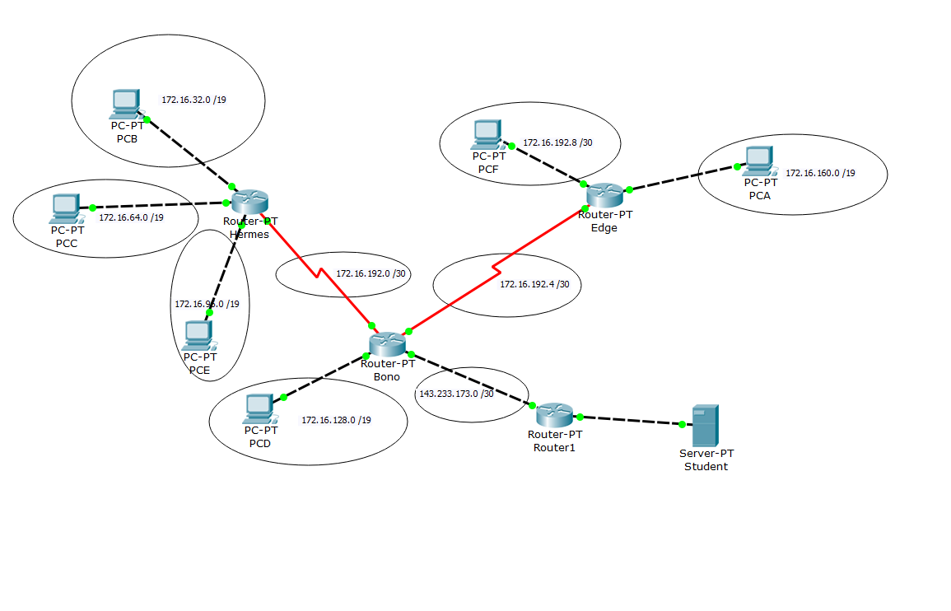
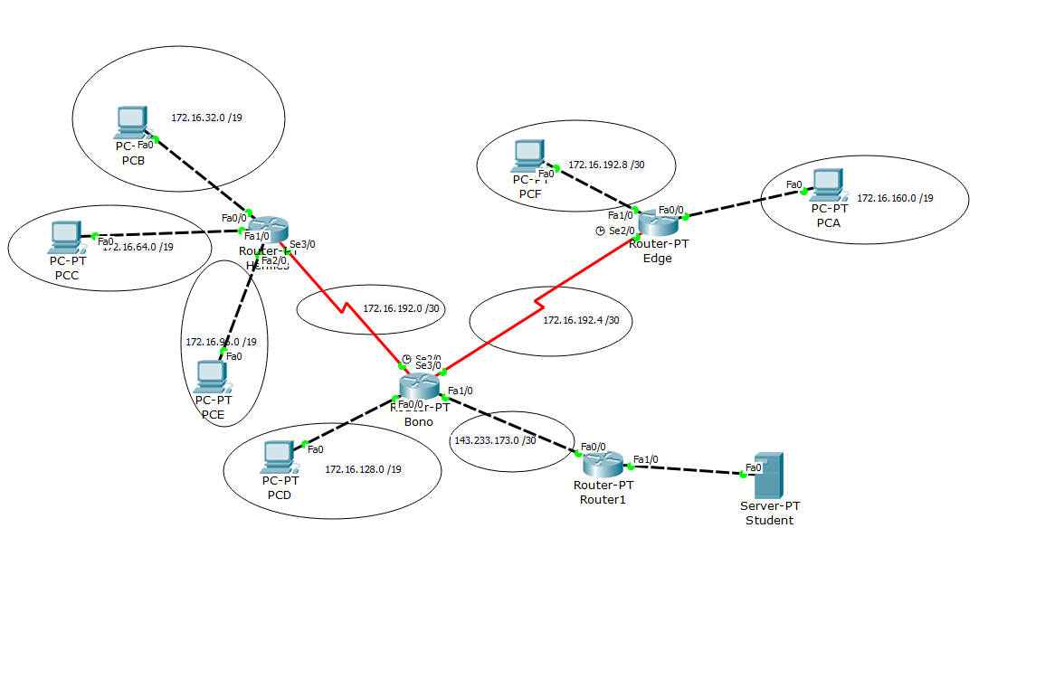
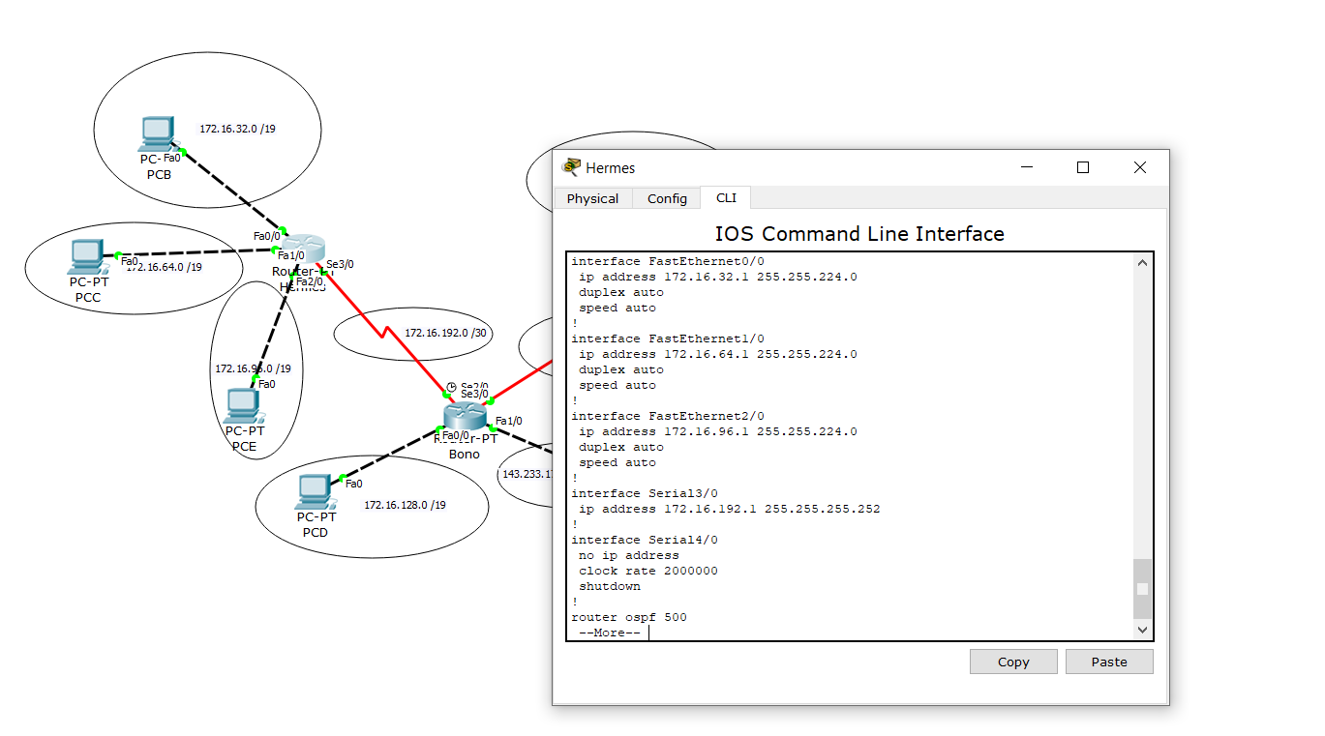

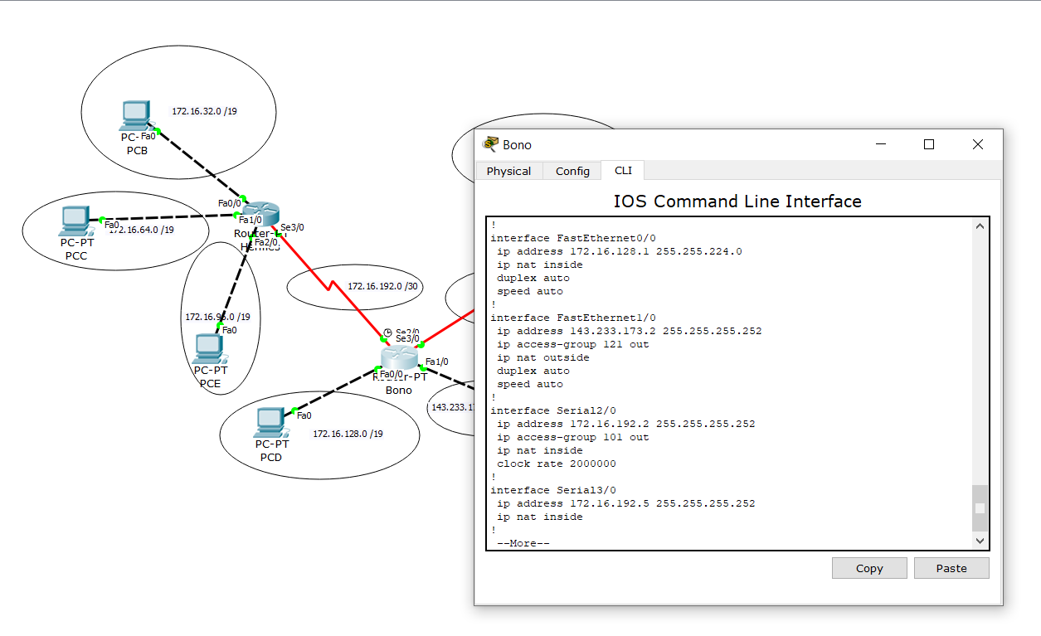

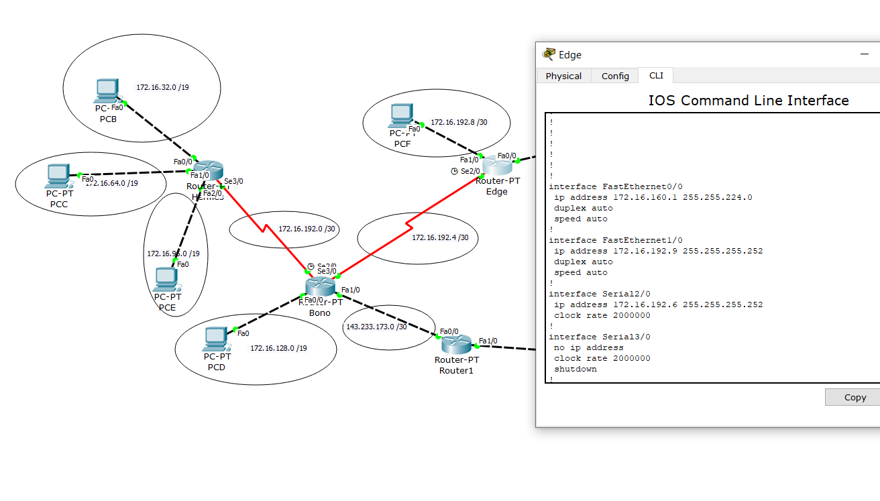

ip address
PCB | 172.16.32.2 /19
PCC | 172.16.64.2 /19
PCE | 172.16.96.2 /19
PCD | 172.16.128.2 /19
PCA | 172.16.160.2 /19
PCF | 172.16.192.10 /30
Student | 11.1.1.10 /8

2. Εκτελώ την εντολή #show ip ospf στον δρομολογητή Hermes. Εμφανίζονται γενικές πληροφορίες για τις διαδικασίες δρομολόγησης του OSPF, όπως για τα LSA πακέτα που αποστέλνονται σε όλους τους δρομολογητές μέσα στην ίδια ιεραρχική περιοχή, για το Process ID, για τις περιοχές κλπ. Το εσωτερικό Process ID είναι το 500. Ο αριθμός των περιοχών σε αυτόν τον δρομολογητή είναι 1. Ο Hermes διαφημίζει τα 4 υποδίκτυα του μέσω του OSPF στην περιοχή area 0.
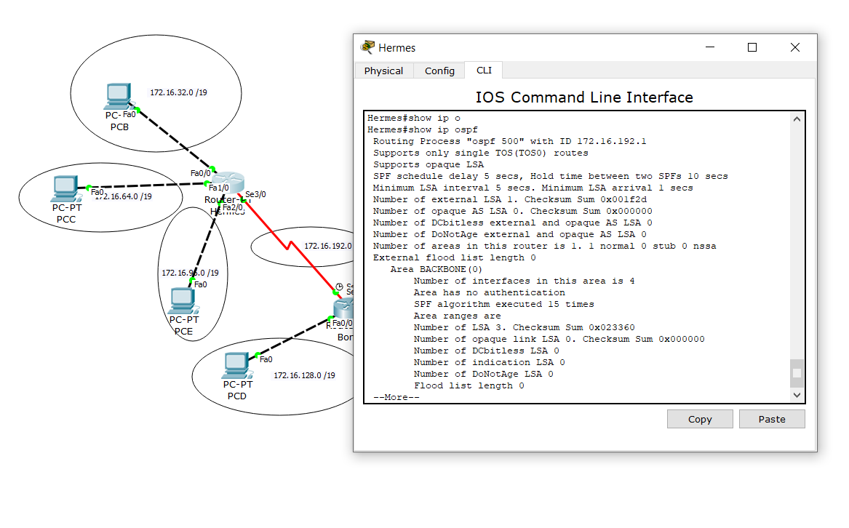
Εκτελώ την εντολή #show ip ospf neighbor στον δρομολογητή Hermes.

Το Neighbor ID είναι το router ID του γειτονικού δρομολογητή. Το router ID είναι η υψηλότερη IP.
Το πεδίο Pri υποδεικνύει την προτεραιότητα του neighbor router. Ο δρομολογητής με την υψηλότερη προτεραιότητα γίνεται ο designated router (DR). Εάν οι προτεραιότητες είναι ίδιες, τότε ο δρομολογητής με το υψηλότερο router ID γίνεται DR. Από προεπιλογή, οι προτεραιότητες ορίζονται σε 1. Ένας δρομολογητής με προτεραιότητα 0 δεν γίνεται ποτέ DR ή designated router (BDR), είναι πάντα DROTHER, δηλαδή δρομολογητής που δεν είναι ούτε το DR ούτε το BDR.
Το State υποδεικνύει τη λειτουργική κατάσταση του γειτονικού δρομολογητή. FULL σημαίνει ότι ο δρομολογητής είναι πλήρως γειτονικός με τον γείτονά του.
Το πεδίο Dead Time υποδεικνύει τον χρόνο που απομένει καθώς ο δρομολογητής περιμένει να λάβει ένα hello OSPF packet από τον γείτονα προτού δηλώσει ότι ο γείτονας είναι εκτός λειτουργίας. Σε broadcast και point-to-point media, το προεπιλεγμένο νεκρό διάστημα είναι 40 δευτερόλεπτα. Στο παράδειγμα αυτός, το Dead Time είναι 37 δευτερόλεπτα πριν ο γείτονας 172.16.192.5 δηλωθεί κάτω.
Το Address υποδεικνύει τη IP του interface στο οποίο είναι απευθείας συνδεδεμένος αυτός ο γείτονας.
Το πεδίο Interface υποδεικνύει τη διεπαφή στην οποία ο γείτονας OSPF έχει σχηματίσει γειτνίαση.

Ο γειτονικός δρομολογητής είναι ο Bono. Το Neighbor ID είναι 172.16.192.5 διότι είναι η μεγαλύτερη ip address των interfaces που έχουν χρησιμοποιηθεί για να διαφημίσει τα δίκτυα του ο Bono. Έχει διαφημίσει μέσω του ospf τα δίκτυα 172.16.128.0, 172.16.192.0, 172.16.192.4. Ο Bono στο interface FastEthernet0/0 η ip address είναι 172.16.128.1, στο interface Serial2/0 η ip address είναι 172.16.192.2 και στο interface Serial3/0 η ip address είναι 172.16.192.5. Το interface FastEthernet1/0 με ip address 143.233.173.2 είναι η μεγαλύτερη άλλα δεν έχω διαφημίσει μέσω του ospf το δίκτυο που ανήκει αύτη η ip οπότε δεν την λαμβάνω υπόψη.
Το πεδίο Address είναι η ip address που αντιστοιχεί στο interface του γειτονικού router, δηλαδή η 172.16.192.2 που αντιστοιχεί στο serial2/0 του Bono.
Το Interface είναι serial3/0 και είναι το interface μέσω του οποίου ο Hermes βρήκε τον γειτονικό δρομολογητή Bono.

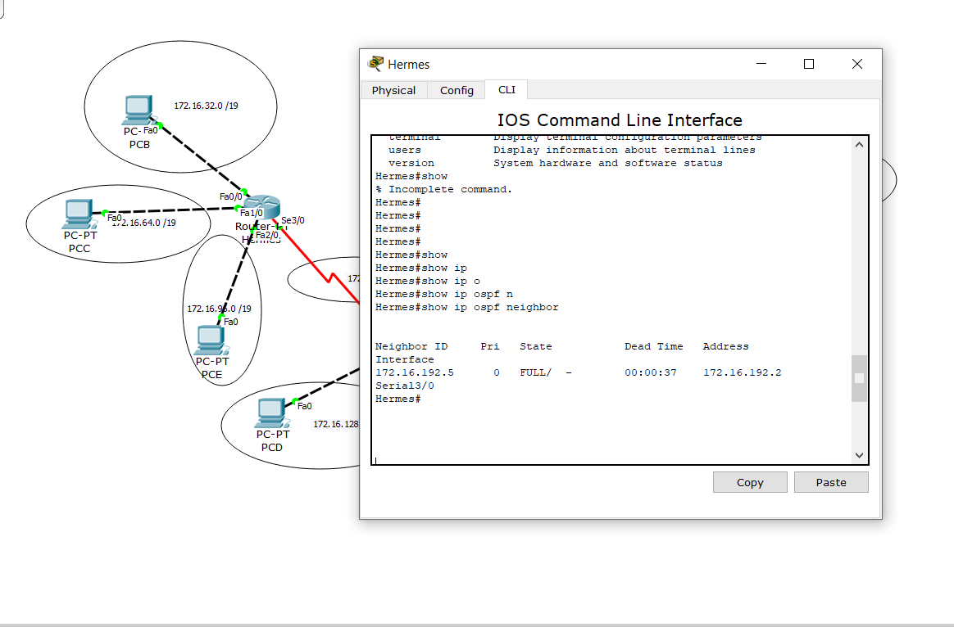

3.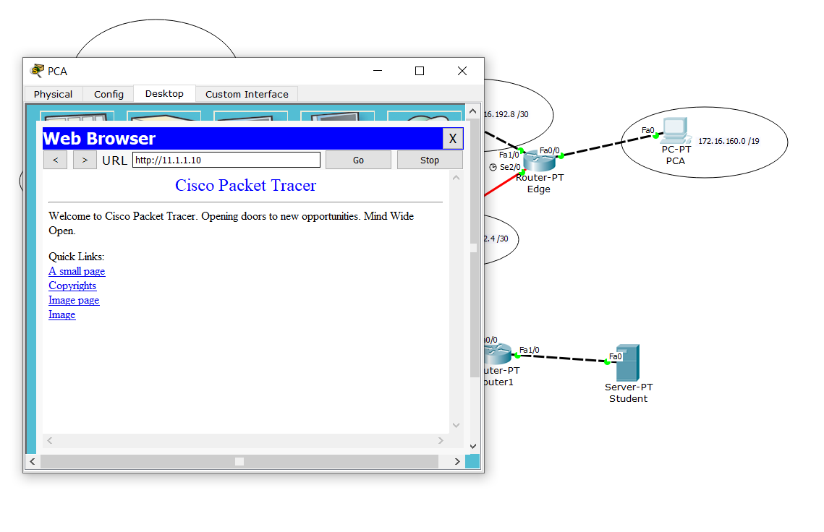

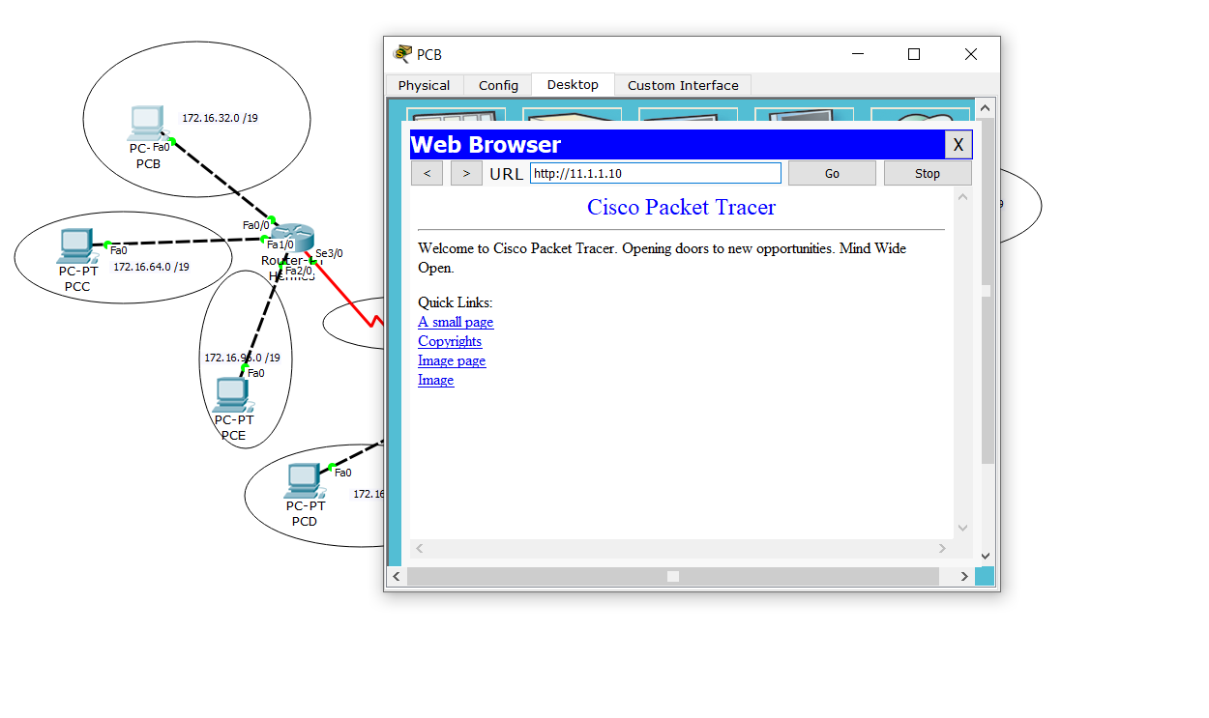

Bono#show access-lists
Extended IP access list 121
10 permit tcp any host 11.1.1.10 eq www (12 match(es))
20 deny tcp any host 11.1.1.10
30 permit ip any any

Η πρώτη εντολή της access list 121 κάνει permit πακέτα με πρωτόκολλο tcp από οποιοδήποτε υποδίκτυο(any) προς server Student(host 11.1.1.10) και αφορούν την πρόσβαση στην υπηρεσία HTTP(eq www). Με την δεύτερη εντολή “deny tcp any host 11.1.1.10” απαγορεύουμε τους σταθμούς της τοπολογίας να έχουν πρόσβαση σε κάποια άλλη υπηρεσία του διαδικτύου. Η τελευταία εντολή είναι για να επιτρέπει η προώθηση οποιοδήποτε άλλον πακέτων.
Την access list 121 την εφαρμόζω στο interface FastEthernet1/0 για να ελέγξω τα πακέτα που έρχονται από όλους τους σταθμούς της τοπολογίας προς τον Student.

4.
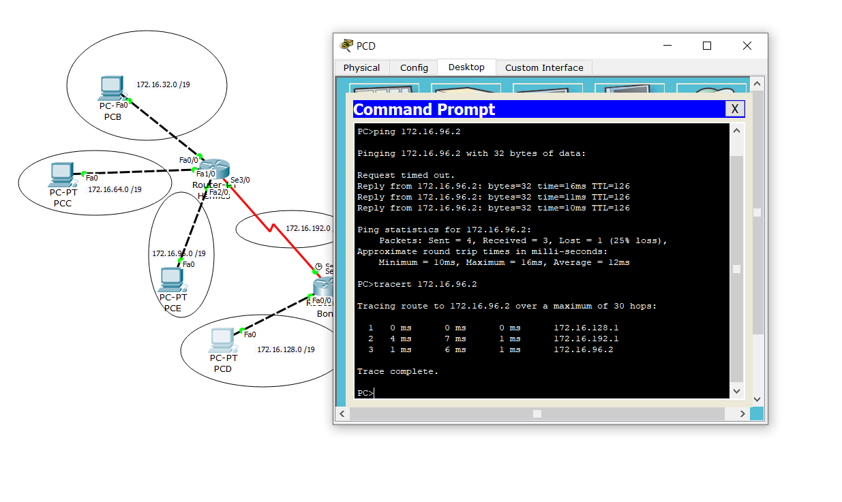

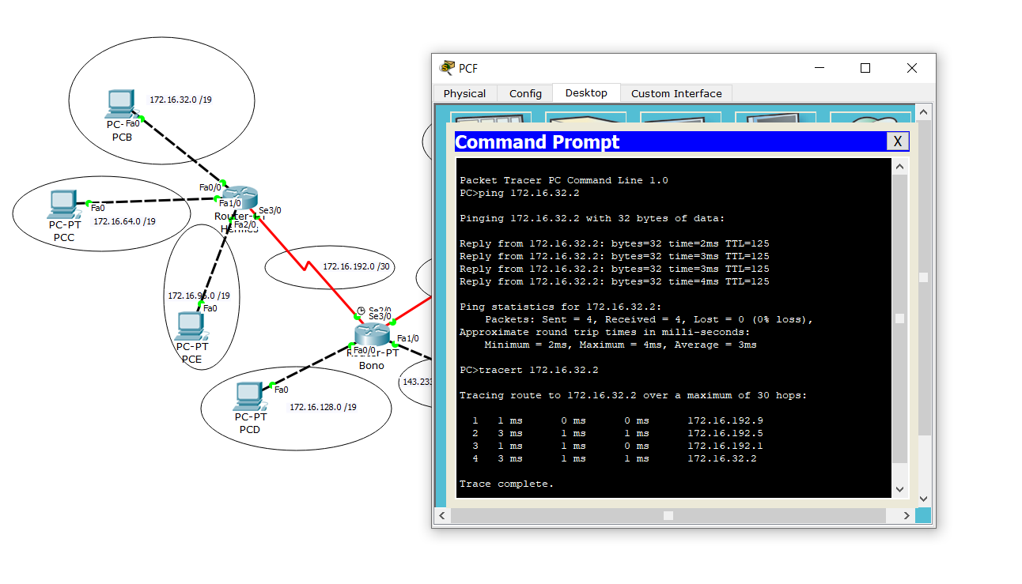
Extended IP access list 101
10 permit ospf any any
20 permit tcp any any (3 match(es))
30 permit icmp any any echo (24 match(es))
40 permit icmp any any echo-reply

Χωρίς τις δυο πρώτες εντολές της access list 101 ο Hermes δεν μπορεί να χρησιμοποιήσει τον αλγόριθμο ospf που είναι το ζητούμενο του ερωτήματος 2, και οι PC B, C, E να έχουν πρόσβαση στο http. Οι επόμενες δυο εντολές εκτελούν το ζητούμενο 4.
Την access list 101 την εφαρμόζω στο serial2/0, για να ελέγξω τα πακέτα που έρχονται από όλους τους άλλους σταθμούς της τοπολογίας προς τα δίκτυα που βρίσκονται στον δρομολογητή Hermes.

5. 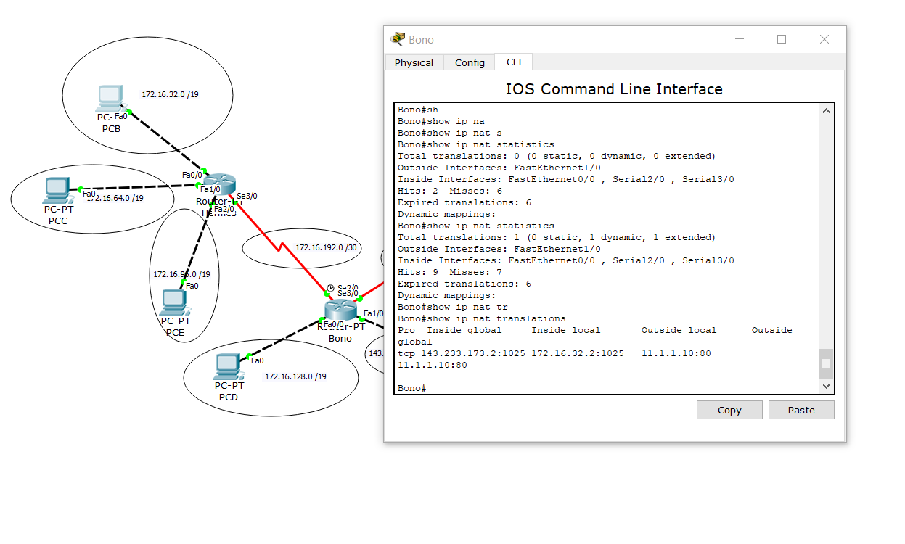

#show ip nat translations
Ένα πακέτο με πρωτόκολλο tcp στο εσωτερικό δίκτυο έχει Source IP 172.16.32.2 και port number 1025 (τυχαίο και ελεύθερο) και Dest. IP 11.1.1.10 με port number 80, διότι αφορά την πρόσβαση στην πόρτα 80 του server Student. Όταν το πακέτο φεύγει από το εσωτερικό δίκτυο με την τεχνική overloaded NAT, η Source IP μεταφράζεται με την IP διεύθυνση του FastEthernet1/0 του Bono. Όποτε στο εξωτερικό δίκτυο έχει Source IP 143.233.173.2 και port number 1025 και Dest. IP 11.1.1.10 με port number 80. Η μετάφραση γίνεται βάσης της πόρτας 1025.

#show ip nat statistics
Αρχικά ο αριθμός των translation που είχαν γίνει ήταν 0. Έπειτα από τον PCB που βρίσκεται στο εσωτερικό δίκτυο στέλνετε ένα πακέτο προς το Student που βρίσκεται στο εξωτερικό δίκτυο και παρατηρούμε ότι:
Bono#show ip nat statistics
Total translations: 1 (0 static, 1 dynamic, 1 extended)
Outside Interfaces: FastEthernet1/0
Inside Interfaces: FastEthernet0/0 , Serial2/0 , Serial3/0
Hits: 9 Misses: 7
Expired translations: 6
Dynamic mappings:

Ο αριθμός των translation είναι 1,Το interface FastEthernet1/0 είναι στο εξωτερικό δίκτυο, FastEthernet0/0 , Serial2/0 , Serial3/0 είναι στο εσωτερικό. Hits:9 υποδηλώνει αυτά που έγιναν translate και Misses:7 υποδηλώνει αυτά που δεν έχουν γίνει translate, λόγω της access list που είναι δεμένη. Expired translations: 6 είναι αυτά που έχουν βγει και έχουν λήξει.

